浙江丽水招引高校毕业生
https://mp.weixin.qq.com/s/LglpyLx1fS-TEUPrVR96SA

政策指引

为全力实施“双招双引”战略举措，抢抓人才招引窗口期，持续发力做大人才“蓄水池”，吸引高校毕业生来丽就业创业，丽水市连续出台了《关于加快集聚高层次科技创新创业人才推动高质量绿色发展的意见》《关于加强引进高校毕业生工作的若干意见》等人才政策。

方阵君特地整理了
《高校毕业生来丽人才政策指引》
快来看看
有哪些人才政策适合你
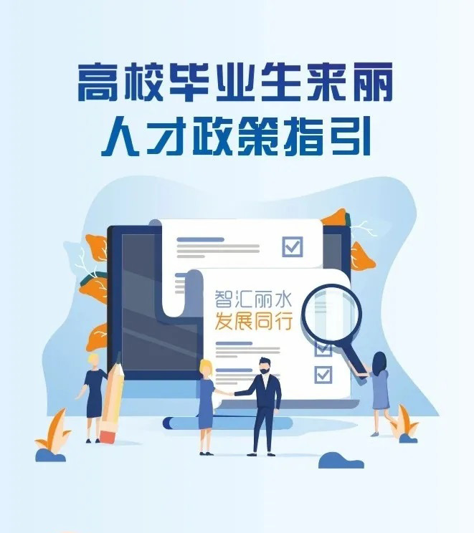
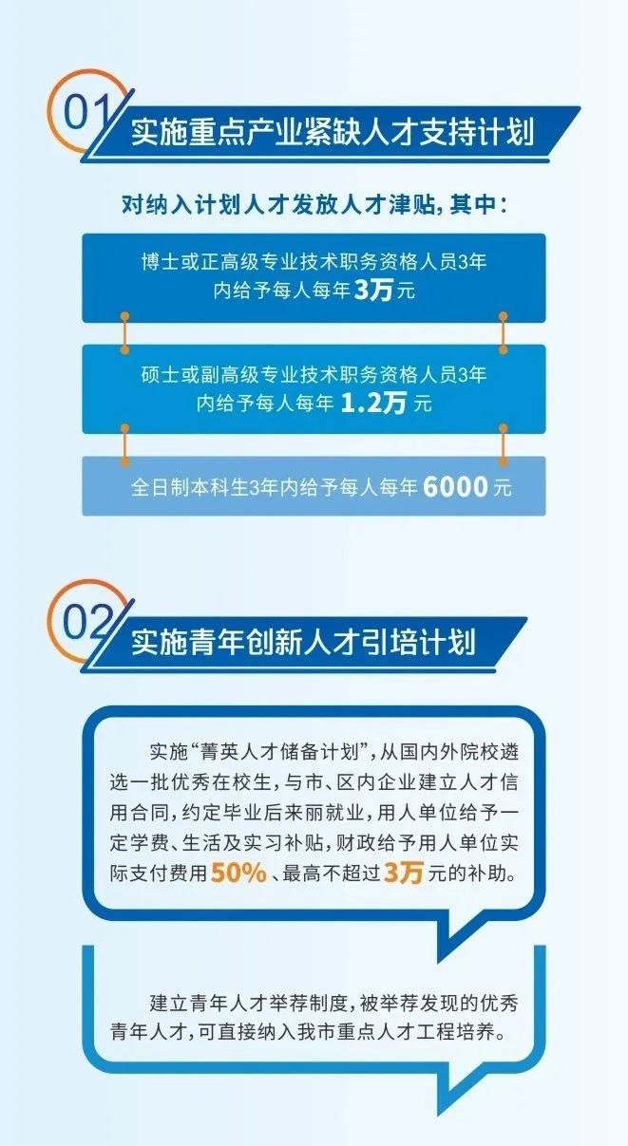

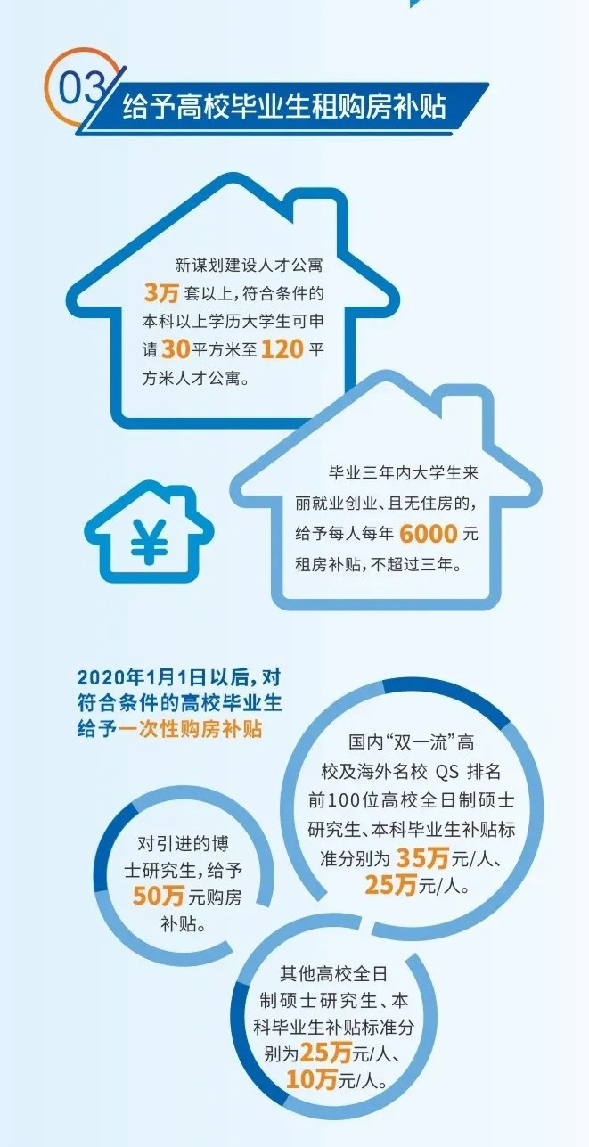

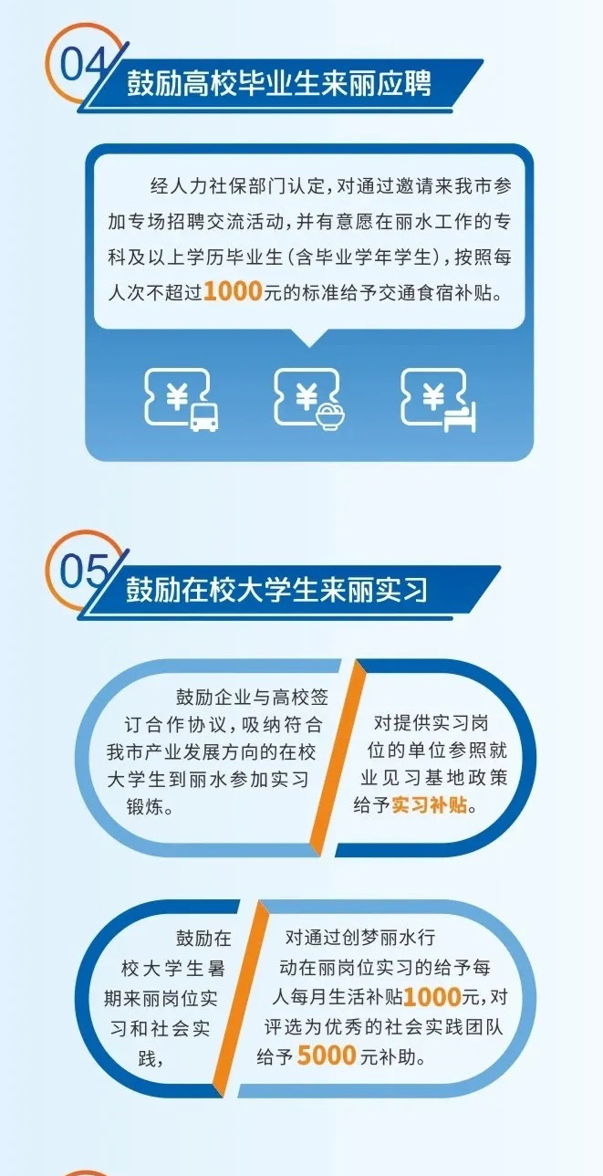
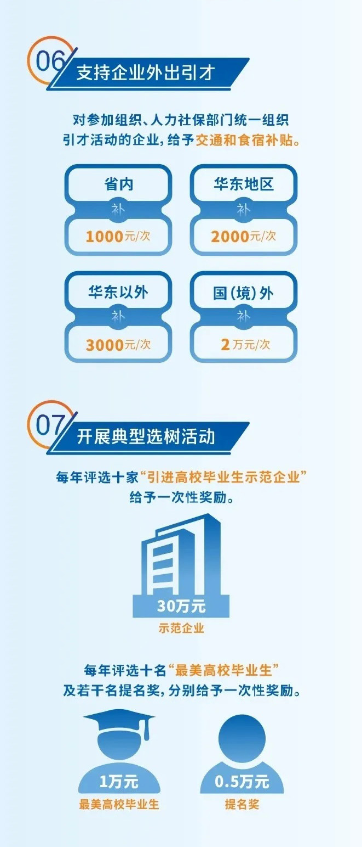

浙江丽水赴汉招聘会预告：
1、“痴心十年∙只为等你”2021年浙江丽水-湖北武汉大型人才招聘会
时间地点：2021年4月10日（周六）8:30—12:00 洪山体育馆
2、“痴心十年∙只为等你”2021年浙江丽水-武汉大学“百博千硕”洽谈会（含本科生）
时间地点：4月11日8:30-12:30 武汉大学信息学部就业市场综合厅
3、“痴心十年∙只为等你”2021年浙江丽水—湖北工业大学、湖北工业大学工程技术学院联合校园招聘会（含本、专科）
时间地点：4月11日8:30-12:30 湖北工业大学大学生活动中心
备注：外校求职者可自行前往武汉大学、湖北工业大学、湖北工业大学工程技术学院参加浙江丽水赴汉校园招聘会，准备简历进校即可参会。

